UNIVERSITATEA DIN BUCUREȘTI

FACULTATEA DE MATEMATICĂ ȘI INFORMATICĂ

DEPARTAMENTUL CALCULATOARE ȘI TEHNOLOGIA INFORMAȚIEI

**PROIECT**

**GRAFICĂ ASISTATĂ DE CALCULATOR**

COORDONATOR ȘTIINȚIFIC:

DRĂGAN MIHĂIȚĂ

STUDENT:

SĂICU CARINA

BUCUREȘTI

2022

UNIVERSITATEA DIN BUCUREȘTI

FACULTATEA DE MATEMATICĂ ȘI INFORMATICĂ

DEPARTAMENTUL CALCULATOARE ȘI TEHNOLOGIA INFORMAȚIEI

**ANSAMBLU DE JOACĂ PENTRU PISICI**

COORDONATOR ȘTIINȚIFIC:

DRĂGAN MIHĂIȚĂ

STUDENT:

SĂICU CARINA

BUCUREȘTI

2022

CUPRINS

1. Introducere 4

1.1. Aplicație 4

1.2. Motivație 4

1.3. Istoric 4

1.4. Descriere 5

2. Proiectare ansamblu de joacă pentru pisici 9

2.1. Setare Layere pentru partea 2d 9

2.2. Setare Layere pentru partea 3d 9

2.3. Partea 1 10

2.4. Partea 2 15

2.5. Scara dintre partea 2 si partea 3 20

2.6. Partea 3 22

3. Concluzii 31

4. Bibliografie 31

# 1. Introducere

## 1.1. Aplicație

Proiectul “Anasamblu de joacă pentru pisici” a fost realizat în aplicația Autodesk AutoCAD 2021. Salvarea fișierelor a fost făcută în fișiere tip .dwg, în versiunea AutoCAD 2013. Pentru a salva proiectul in această versiune am procedat astfel: am scris in spatiul de lucru OP –Options > Open and Save > Save as: AutoCAD 2013/LT2013 Drawing.

## 1.2. Motivație

“Nu este posibil să dețineți o pisică. În cel mai bun caz, poți fi un partener egal cu ea.” Sir Harry Swanson.

Citatul anterior este motivul pentru care mi-am ales această temă, consider că pisicile sunt niște fiinițe extrem de răsfățate, care merită propria lor căsuță, unde să se joace, să mănânce, să doarmă, sa-și petreacă timpul. Ansamblul de joacă pentru pisici poate fi considerat chiar mai complex decât multe apartamente sau case, fiind construit pe numeroase etaje cu diferite structuri deosebite.

## 1.3. Istoric

"În timpurile străvechi, pisicile erau venerate ca şi zeiţele; nu au uitat niciodată lucrul acesta!" - Terry Pratchett

Impresionați de determinarea pisicilor de a schimba calitatea vieții oamenilor prin reducerea numărului de rozătoare, egiptenii le-au văzut ca pe niște ființe sacre, pe care au început să le venereze. Ba mai mult, le-au închinat pisicilor nu una, ci trei zeități, cea mai mare dintre acestea fiind Bastet, care era jumătate pisică, jumătate femeie. Aceasta proteja întreg Egiptul. Sekhmet, una dintre cele trei zeități, era reprezentată de o ființă cu trăsături de leu, pe care egiptenii o venerau cu frică. Mai mult decât atât, egiptenii au ales să folosească reprezentarea felină în, poate, cel mai popular simbol al lor: Sfinxul din Giza, o statuie imensă ce îmbină chipul de om cu un corp de pisică, semn că acest animal era văzut ca protector al templelor și al piramidelor, considerate a fi sacre.

Astfel, oamenii din zilele noastre au imprumutat din această venerare a egiptenilor și au începul să răsfețe pisicile prin orice metodă posibilă.

## 1.4. Descriere

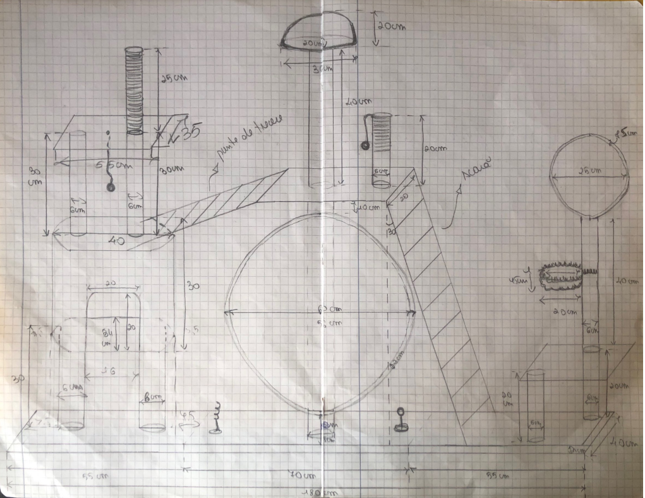

*Figura 1- Schița inițială*

Proiectul meu este format din trei mari bucăți legate prin scară/punte. Din aceste mari bucați pornesc ansamblurile care formează întregul meu proiect.

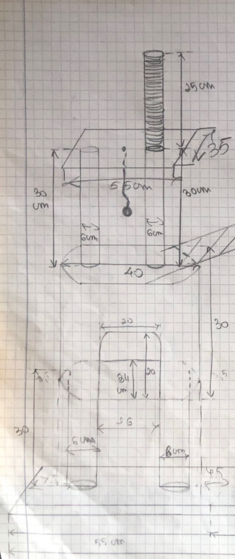

*Figura 2- Schița inițială-partea1*

Partea 1 este formată dintr-o bază de 10 mm, 2 stâlpi de susținere pe care este amplasată o căsuță destinată dormitului, alți 2 stâlpi care susțin platforma, iar pe stâlpul de sus in proiectul final am adăugat un coșuleț.

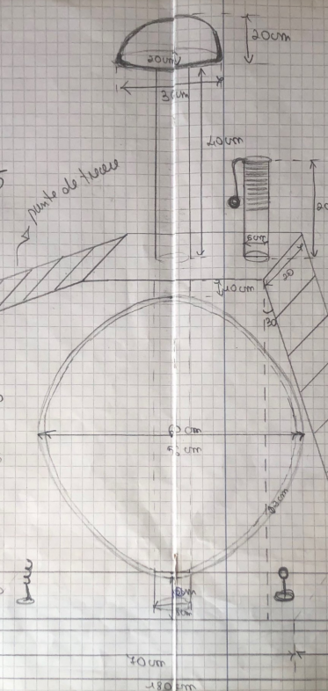

*Figura 3- Schița inițială-partea2*

În cea de a doua parte am un stâlp de susținere puțin mai gros pentru a putea ține roata. Roata are scopul de a fi folosită ca o roată de hamster, pisica va putea alerga in roată, iar aceasta se va învârti. Pe stâlpul de sus am pus un alt cosuleț, cu o arhitectură diferită.

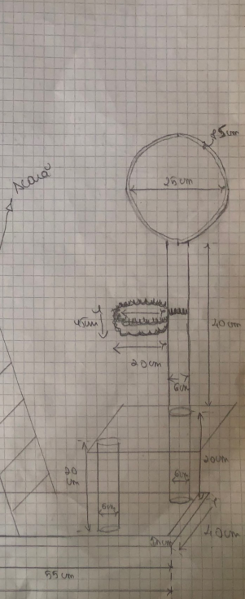

*Figura 4- Schița inițială-partea3*

Partea a treia conține 2 stâlpi cu o punte, iar pe stâlpul de sus este așezat un cilindru care poate fi folosit ca un culcuș pentru pisică, un loc de dormit. La mijocul stâlpului cel mare este un alt coșuleț prins într-un mod diferit față de restul.

# 2. Proiectare ansamblu de joacă pentru pisici

## 2.1. Setare Layere pentru partea 2d

|  |  |  |  |  |
| --- | --- | --- | --- | --- |
| **Nr. crt.** | **Nume layer** | **Culoare** | **Stil linie** | **Grosime linie** |
| **1.** | **constructie** | **211** | **Continuă** | **Default** |
| **2.** | **cote** | **70** | **Continuă** | **Default** |
| **3.** | **linii ajutatoare** | **30** | **ACAD_ISO10W100** | **Default** |

*Tabel1-Layere 2d*

## 2.2. Setare Layere pentru partea 3d

|  |  |  |  |  |
| --- | --- | --- | --- | --- |
| **Nr. crt.** | **Nume layer** | **Culoare** | **Stil linie** | **Grosime linie** |
| **1.** | **constructie** | **7** | **Continuă** | **Default** |
| **2.** | **stalpi** | **17** | **Continuă** | **Default** |
| **3.** | **roti** | **234** | **Continuă** | **Default** |
| **4.** | **scara** | **18** | **Continuă** | **Default** |
| **5.** | **ansamblu** | **22** | **Continuă** | **Default** |
| **6.** | **linii_ajutataore** | **164** | **ACAD_ISO10W100** | **Default** |

*Tabel2-Layere 3d*

## 2.3. Partea 1

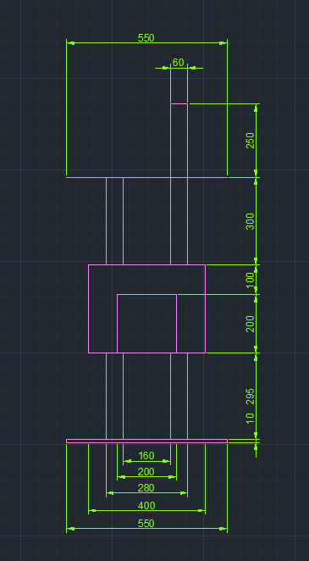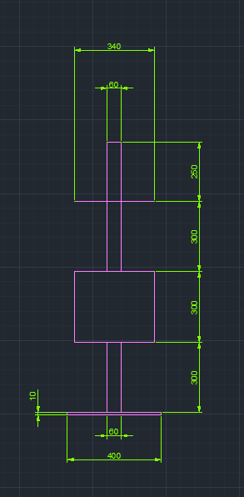

*Figura 5- Partea1-2d-față și lateral+cote*

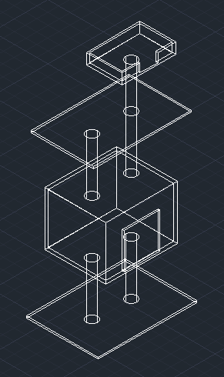

*Figura 6- Partea1-3d*

Pentru a realiza cutia de la primul nivel al ansamblului, am construit 2 cutii separate, cu comanda EXTRUD, folosind modul SOLID, cutia cea mare are dimensiunile 400x340x300mm, iar cea mica 380x320x280mm, apoi le-am aliniat una in centrul celeilalte,(precum in Figura 7)

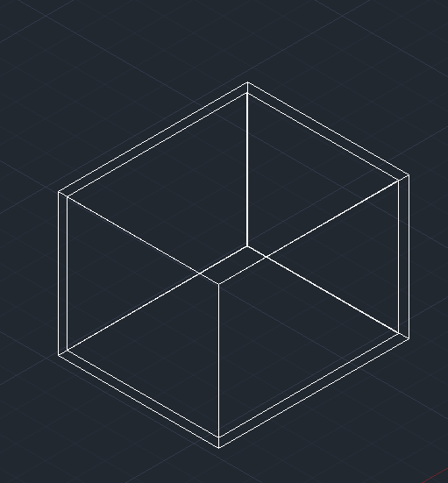

*Figura 7*

Dupa ce am aliniat cele două cutii, am folosit comanda SUBTRACT (am selectat comanda din task bar>am selectat cutia mai mare>enter>am selectat cutia mai mica>enter), astfel, am obtinut o cutie cu pereti groși de 10mm și interior gol.

Pentru a realiza gaura din cutie am construit un cub solid cu latura de 20mm, apoi am aliniat-o corespunzător in interiorul cutiei rezultată dupa comanda SUBTRACT.(Figura 8) Apoi am folosit tot comanda SUBTRACT pentru a finaliza gaura.(Figura 9)

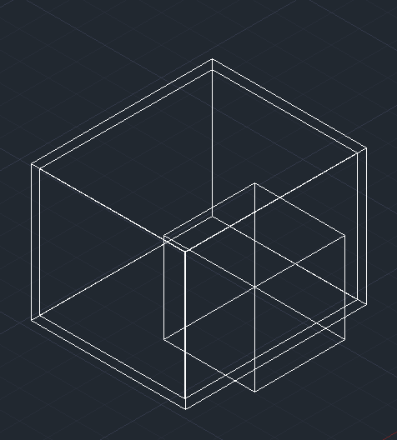

*Figura 8*

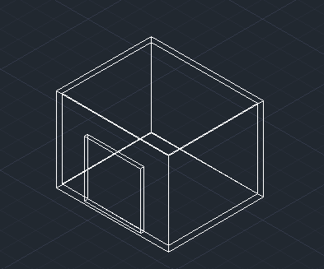

*Figura 9*

Pentru a realiza coșuletul din vârf am utilizat acceași metodă ca la cutia de dinainte, am avut nevoie de 3 cutii cu dimensiunile: 300x200x200mm, 280x180x190mm și 100x100x150mm.

Mai întâi am construt primele două cutii cu modul solid, am folosit comanda SUBTRACT (la fel ca la obiectul precedent) (Figura 10).

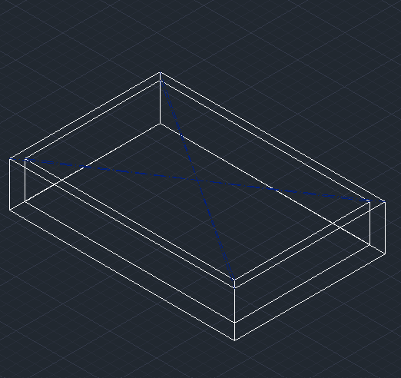

*Figura 10*

Apoi am folosit cea de a treia cutie pentru a face o mica deschizătură in fața coșulețului. (Figura 11). Rezultatul după comanda SUBTRACT, se află la Figura 12.

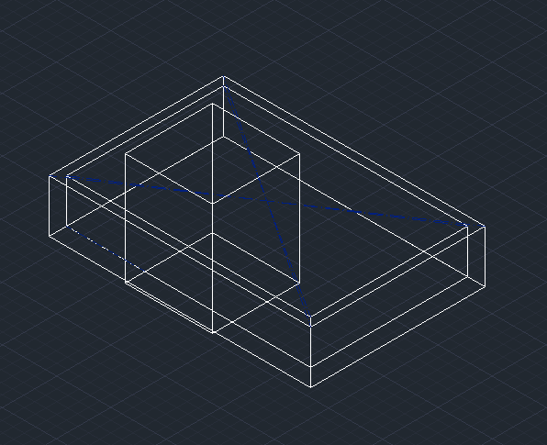

*Figura 11*

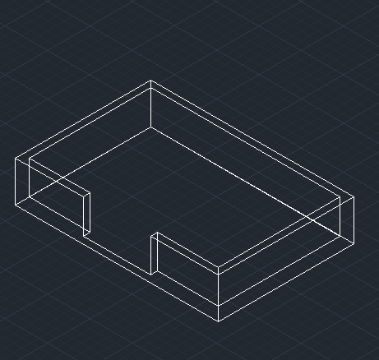

*Figura 12*

Precizez că pentru alinierea fiecărei construcții în parte am folosit linii ajutătoare trase pe suprafețe, contorizate in tabelul de Layere.

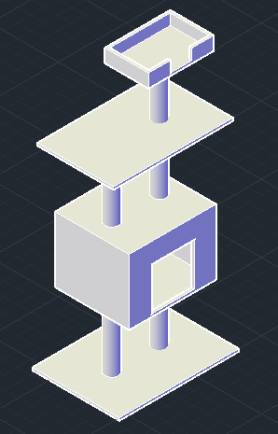

*Figura 13*

## 2.4. Partea 2

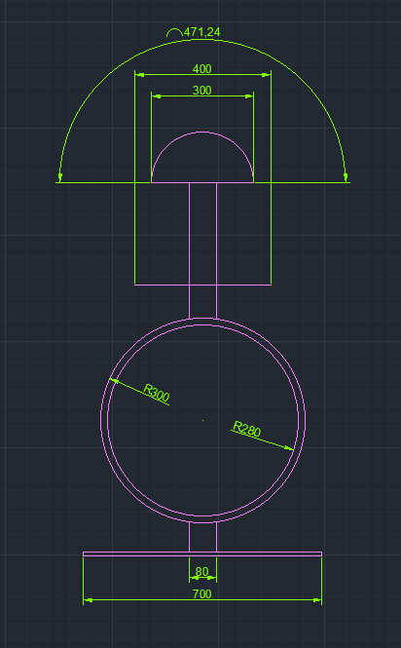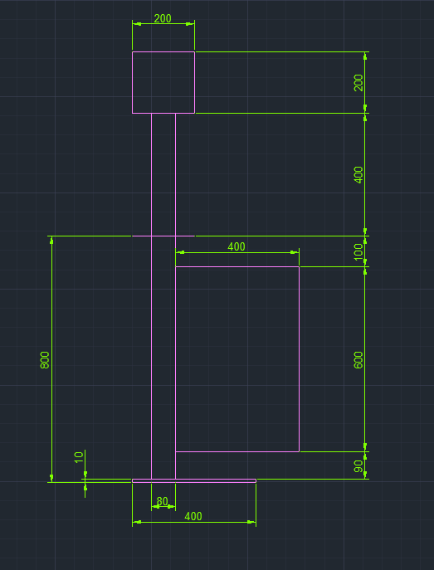

*Figura 14- Partea2-2d-față și lateral+cote*

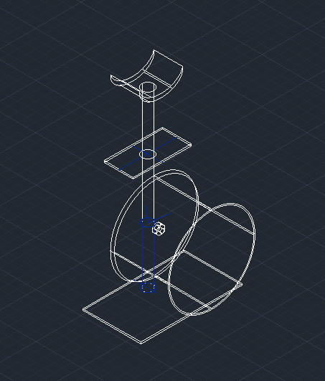

*Figura 15*

Pentru realizarea roții, am utilizat amprenta din Figura 16.

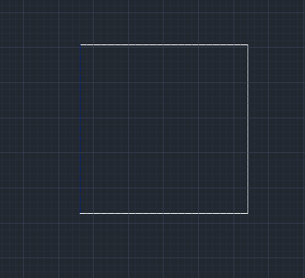

*Figura 16*

Apoi am utilizat comanda REVOLVE (am selectat comanda din task bar>am selectat polyline-ul desenat cu alb>click MODE>click SOLID>click la capetele liniei de simetrie>enter. Rezulatul poate fi observant in Figura 17.

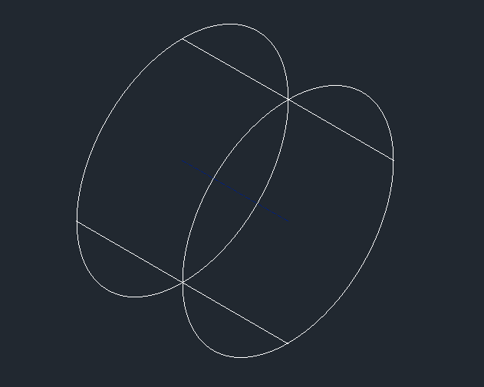

*Figura 17*

Pentru finalizarea roții, am mai realizat un al doilea cilindru (mai mic), pe care l-am așezat în centrul primului si am executat comanda SUBTRACT. Rezultatul: Figura 18.

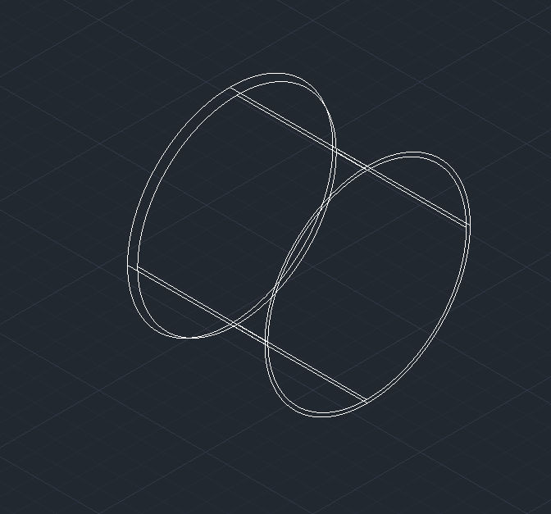

*Figura 18*

Prinderea roții de stâlpul de susținere se face printr-un șurub.(Figura 19)

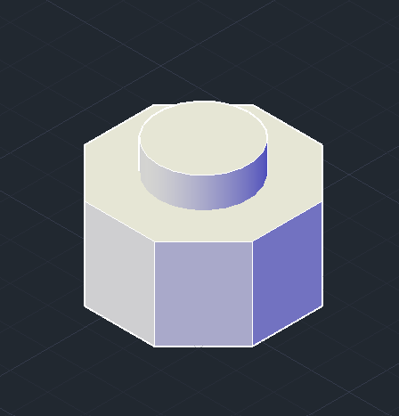

*Figura 19*

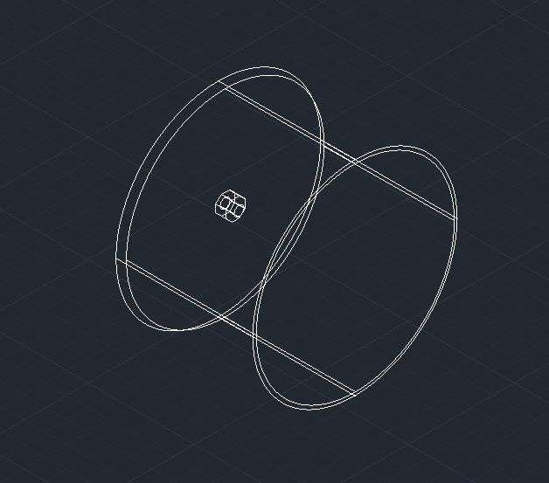

*Figura 20-Roata-finală*

Pentru coșulețul din vârf am folosit două elipse pe care le-am acționat cu comanda EXTRUDE și am obținut două corpuri de tipul solid. Apoi am folosit din nou comanda SUBTRACT și am obținut corpul din Figura 21.

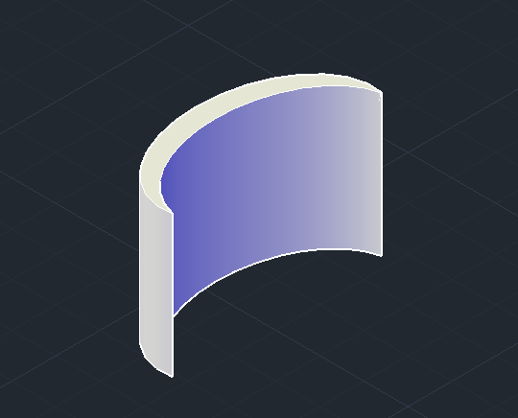

*Figura 21*

Pentru a aduce coșulețul in poziție normală, am folosit comanda Rotate Gizmo și am rotit obiectul cu 90 de grade. Rezultat: Figura 22.

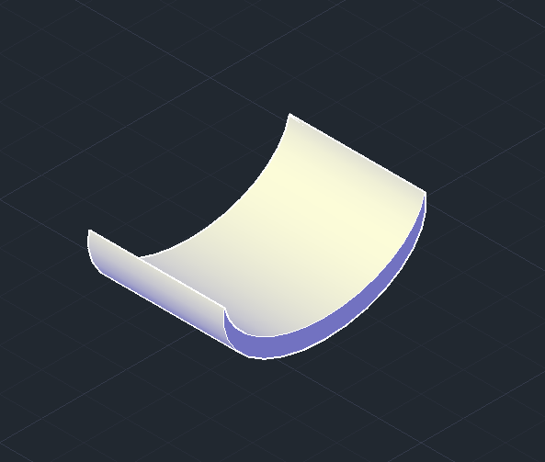

*Figura 22*

Precizez că pentru alinierea fiecărei construcții în parte am folosit linii ajutătoare trase pe suprafețe, contorizate în tabelul de Layere.

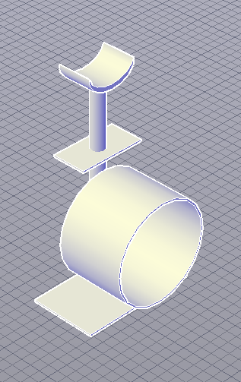

*Figura 23*

## 2.5. Scara dintre partea 2 si partea 3

Scara are rolul de a conecta părțile ansamblului, scara am construit-o făcând mai întâi o schiță 2d a acesteia. Pentru a realiza schița am folosit niște linii de simetrie si comanda MIRROR (click mirror din task bar>click obiectul pe care vreau să îl oglindesc>enter>click unul dintre capetele liniei de simetrie>click celălalt capăt>enter). (Figura 24)

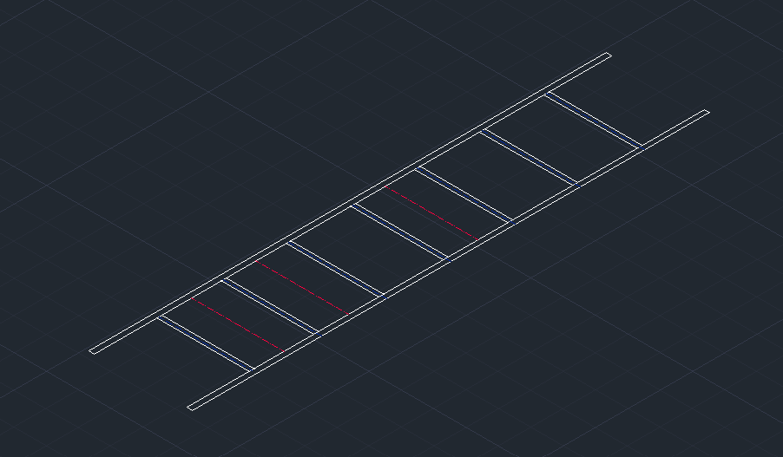

*Figura 24*

Apoi, pentru a realiza scara propriu-zisă am folosit comanda EXTRUDE și am obținut o scară groasă de 10mm.

Pentru a alege locul unde scara va fi prinsă in podea, am făcut calculele într-un triunghi dreptunghic, în care scara era ipotenuza. După construirea scării, a trebuit să o pun pe poziție. Inițial am fixat-o in partea de sus (Figura 25), apoi, folosind comanda Rotate Gizmo am reușit să o îndrept la unghiul dorit. (Figura 26)

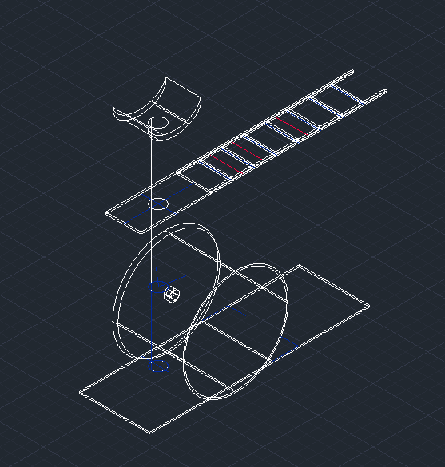

*Figura 25*

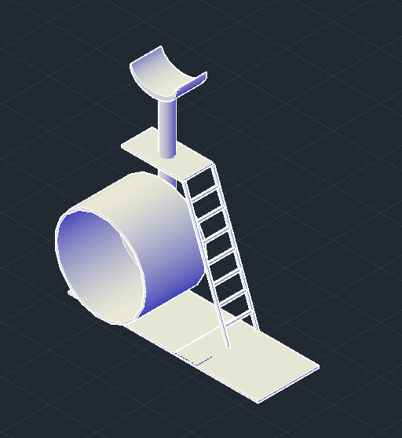

*Figura 26*

## 2.6. Partea 3

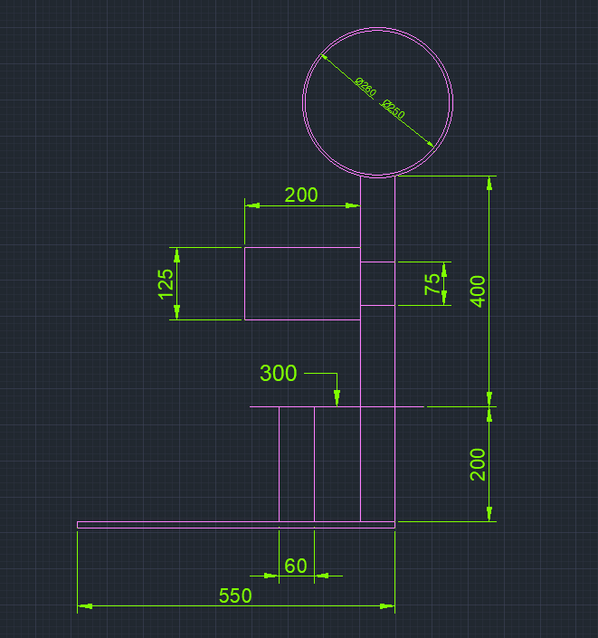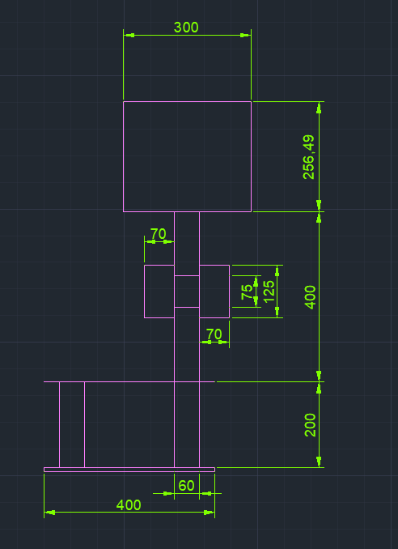

*Figura 27-Partea3-2d-față și lateral+cote*

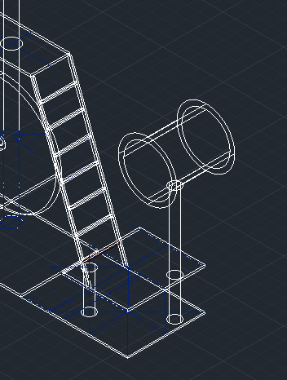

*Figura 28*

În această parte am vrut să plasez stâlpii pe diagonală, iar pentru aceasta am împărțit dreptunghiul rămas, dupa poziționarea scării, in 4 dreptunghiuri egale și am desenat diagonalele cu ajutorul unor linii ajutătoare, la intersecția diagonalelor dreptunghiurilor mici am așezat cei 2 piloni. (Figura 29)

Dupa așezarea pilonilor am așezat și platforma, astfel încât pisica să aibă loc să coboare pe scară pană jos, iar pe platformă am mai adăugat un pilon in continuarea unuia existent deja. (Figura 30)

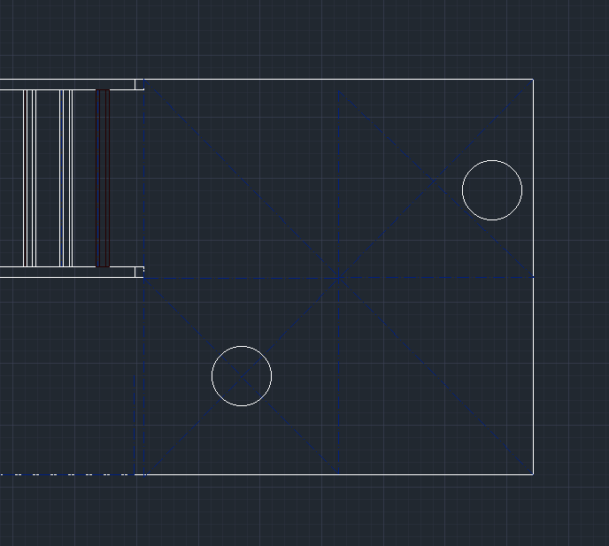

*Figura 29*

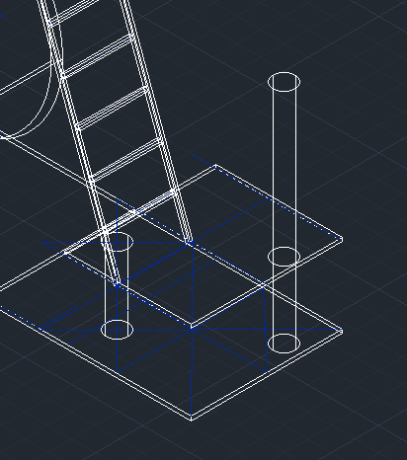

*Figura 30*

În continuarea stâlpului de sus am așezat un cilindru suficient de lat să servească drept culcuș (loc de dormit).

Pentru construirea cilindrului am folosit aceeași metodă ca la roata de la partea a doua (am utilizat umbra unui cilindru pentru a putea folosi comanda REVOLVE, cu această comandă am construit doi cilindri de mărimi diferite, i-am aliniat unul in centrul celuilalt (Figura 31) am aplicat comanda SUBTRACT pentru a forma obiectul de care am nevoie (Figura 32).

Apoi am finalizat prin poziținarea corpului pe stâlp.

Rezultatul final: Figura 33.

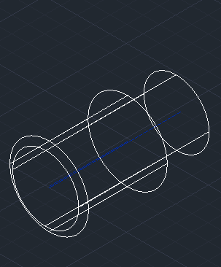

*Figura 31*

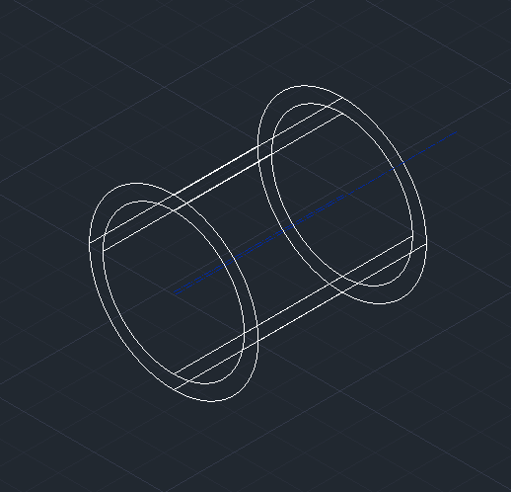

*Figura 32*

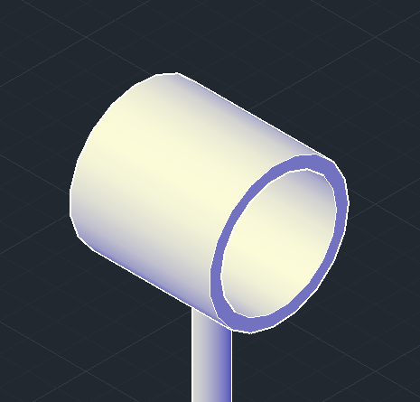

*Figura 33*

La mijlocul stâlpului de sus am adăugat incă un coșuleț sub formă de semisferă. Pentru construirea acestuia am realizat mai întâi două sfere concentrice cărora le-am aplicat comanda SUBTRACT(click comanda SUBTRACT din task bar>click sfera mai mare>enter>click sfera mai mică>enter) astfel am obținut o sferă cu grosime de 15mm si goală în interior (Figura 34). Pentru a forma semisfera am construit un cub, căruia i-am dus diagonalele de la bază (Figura 35) și l-am mutat in mijlocul sferei (Figura 36) după care am aplicat din nou comanda SUBTRACT (Figura 37).

Pentru a putea prinde semisfera de stâlp am realizat o protecție pentru stâlp și un inel pe care să stea semisfera. (Figura 38). Pentru a finaliza construcția am mutat semisfera la locul destinat acesteia.

Rezultat final: Figura 39

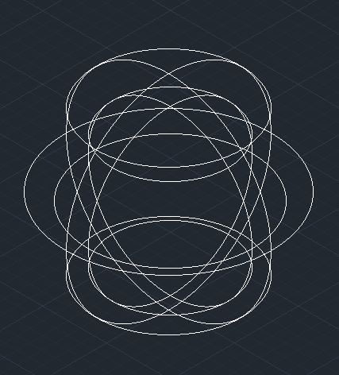

*Figura 34*

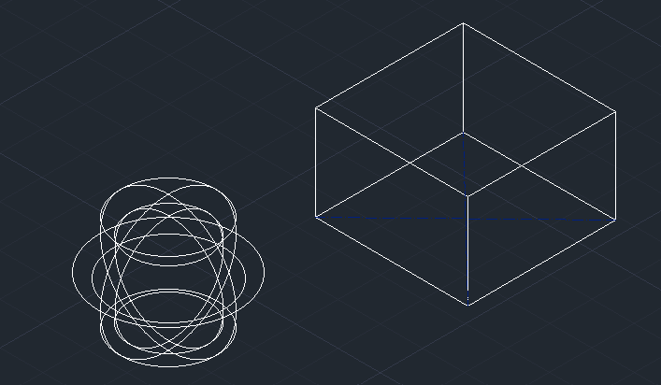

*Figura 35*

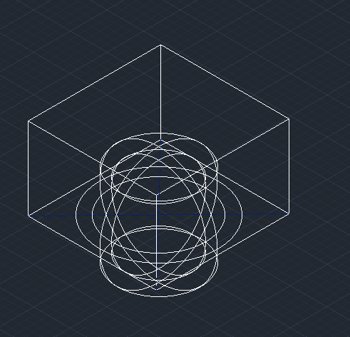

*Figura 36*

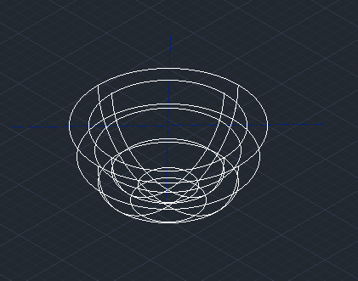

*Figura 37*

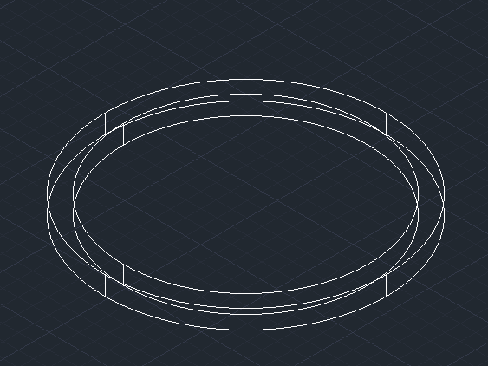

*Figura 38*

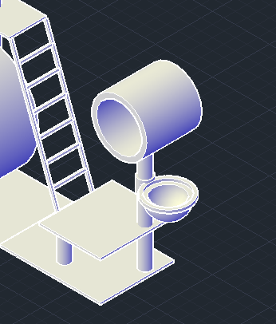

*Figura 39*

Ansamblul complet si final se regăsește in Figurile 40 si 41.

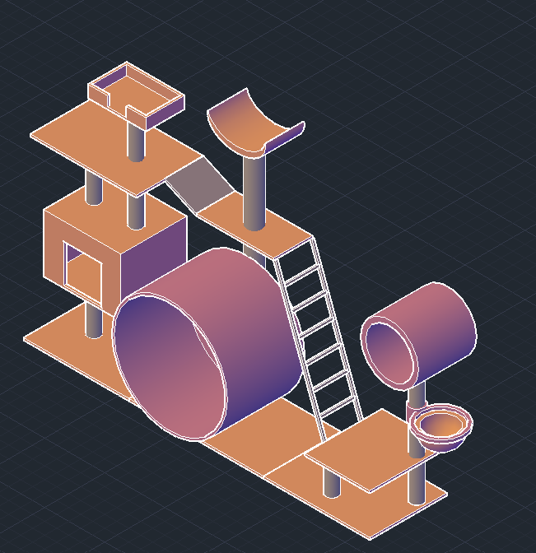

*Figura 40*

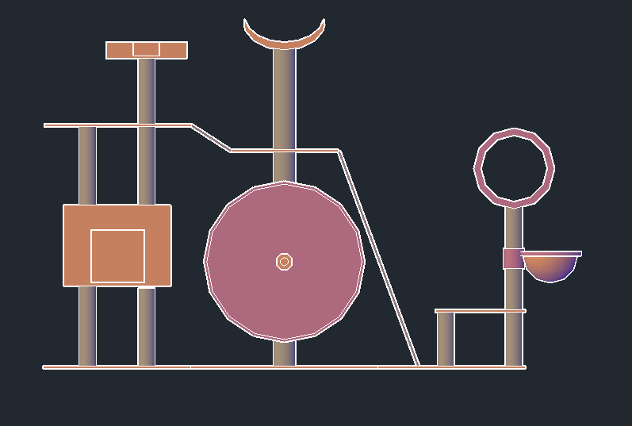

*Figura 41*

# 3. Concluzii

Realizarea acestui proiect m-a ajutat să ințeleg mai bine cum funcționează aplicația AUTOCAD și am învățat cum trebuie aceasta folosită în proiectarea diferitelor obiecte. Totodată, proiectarea elementelor în plan bidimensional, iar mai apoi în plan tridimensional mi-a extins percepția în plan spațial. Sunt sigură că toate aceste cunoștințe îmi vor fi de folos atât pe plan profesional cât si personal, deoarece aprecierea spațială este folosită foarte des în viața de zi cu zi, iar din punct de vedere al carierei, consider că o percepție extinsă a mediului înconjurător într-un plan spațial tridimensional este nu numai un plus, ci o caracteristică obligatorie a oricărei slujbe din domeniu.

# 4. Bibliografie

* <https://www.zooplus.ro/shop/pisici/mobilier_pisici>
* <https://www.kudika.ro/articol/art-fun/57102/citate-despre-pisici.html>
* <https://julienne.ro/citate-despre-pisici/>
* <https://ro.pinterest.com/pin/895723813360401407/>
* <https://ro.pinterest.com/pin/447967494187643987/>
* <https://ro.pinterest.com/pin/6544361948459410/>
* <https://ro.pinterest.com/pin/421579215129070870/>